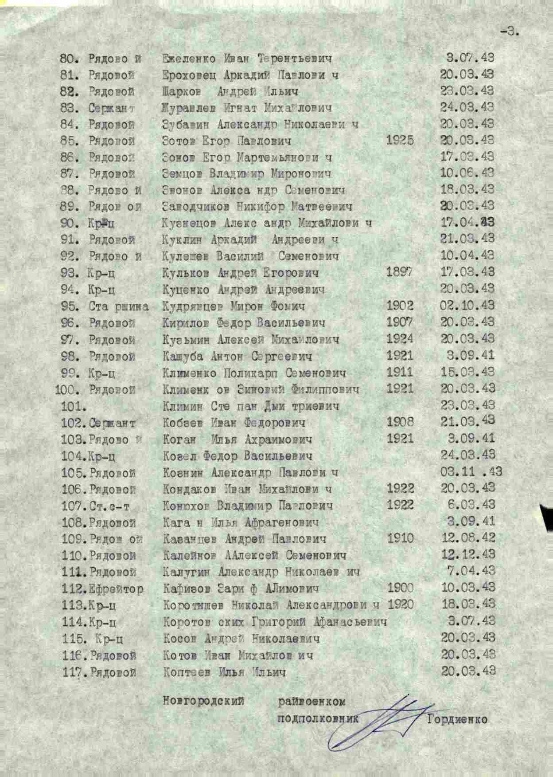
В списках 117 человек, а к 70-летнему Юбилею Победы 9 мая 2015 года на пяти плитах было уже увековечено 120 Защитников Отечества (18+26+25+26+25).
При появлении новых сведений Новгородский военкомат увековечивает воинов дополнительно…
Следует понять, где Ваш родственник – на захоронении «Сосница» или «Заречье» в одной деревне…
В деревне давно строится Храм…

